TÀI LIỆU ĐẶC TẢ CHỨC NĂNG (FS)
ZWM04 – Phiếu xuất kho - SAP S/4HANA

THÔNG TIN TÀI LIỆU
Mã dự án | BIDIPHAR
Phân hệ | Quản lý kho – EWM
Người tạo | Võ Hoàng Tuyên
Phiên bản | 1.0
Ngày cập nhật | 16/09/2026
T-Code | ZWM04
Loại RICEFW | Form

QUẢN LÝ THAY ĐỔI
Ngày thay đổi | Mục, bảng, sơ đồ thay đổi | Mô tả thay đổi | T / S / X | Phiên bản
25/09/2026 | Toàn bộ tài liệu | Toàn bộ tài liệu | T | 1.0
T - Thêm mới S - Sửa đổi X - Xóa

TRANG KÝ CITEK
Vai trò | Tên và chức vụ | Chữ ký | Ngày
Người tạo | Võ Hoàng Tuyên  Trưởng nhóm nghiệp vụ EWM – Barcode
Người xem xét | Trần Công Bình  Quản trị dự án
Người phê duyệt | Trần Công Bình  Quản trị dự án

TRANG KÝ BIDIPHAR
Vai trò | Tên và chức vụ | Chữ ký | Ngày
Người xem xét | Huỳnh Thị Thu Hiền  Trưởng BP Kho  Phó nhóm nghiệp vụ Kho (BPO)
Người xem xét | Nguyễn Thị Hằng Nga  Phó phòng Kinh doanh  Trưởng nhóm nghiệp vụ Kho (BPO)
Người xem xét | Ngô Thị Hồng Phúc  Trưởng phòng Kế hoạch  Trưởng nhóm nghiệp vụ Kho (BPO)
Người xem xét | Trương Cảnh Hoàn  Trưởng phòng Kế hoạch - CNNH  Trưởng nhóm nghiệp vụ Kho (BPO)
Người xem xét | Ngô Thị Khánh Trinh  Phó phòng QA  Quản trị dự án
Người xem xét | Nguyễn Như Nguyệt  Trưởng phòng QA - CNNH  Quản trị dự án
Người xem xét | Đặng Tấn Dũng  Trưởng phòng IT  Quản trị dự án
Người phê duyệt | Nguyễn Ngọc Dũng  Phó Tổng giám đốc  Phó giám đốc dự án
Người phê duyệt | Phạm Thị Thanh Hương  Tổng giám đốc  Giám đốc dự án

MỤC LỤC

TỔNG QUAN

Phạm vi tài liệu
Tài liệu đặc tả chức năng in Phiếu xuất kho (ZWM04) trên SAP S/4HANA cho mọi nghiệp vụ làm giảm tồn kho có sinh chứng từ vật tư: xuất bán, xuất cho sản xuất/bảo trì, xuất gia công, xuất cho phòng ban, xuất trả NCC, xuất ký gửi, xuất lấy mẫu kiểm nghiệm, xuất hủy và các nghiệp vụ xuất khác.
Chức năng hợp nhất 3 chương trình ECC: ZWM04 (ZWM_PG_PXK), ZWM041 (ZWM_PG_PXK_NEW) và ZWM20 (ZWM_PG_PXKQI) thành một T-code, phân biệt bằng option mẫu in; ZWM20 giữ layout riêng.

Thuật ngữ
STT | Thuật ngữ | Định nghĩa
1 | MATDOC | Chứng từ vật tư của S/4HANA (SAP Note 2206980)
2 | MvT | Movement Type
3 | Warehouse Task (WT) | Tác vụ kho EWM; thay cho Transfer Requirement/Transfer Order của WM ECC
4 | Số lô SAP / Số lô NSX | Batch SAP / số lô nhà sản xuất (Z_BATCH_NSX)
5 | KNL | Kiểm nghiệm lại (retest)
6 | SL thực xuất sau điều chỉnh | SL dòng xuất gốc trừ SL đã đảo tham chiếu dòng đó (thống nhất với ZWM03)

Thông tin chung của chức năng
T-Code / Chương trình (đề xuất) | ZWM04 / ZWM_R_ZWM04_PXK
Biểu mẫu (đề xuất) | ZWM04_PXK (option 1–3) và ZWM04_PXK_KN (option 4 – layout ZWM20)
Loại RICEFW | Form
Loại phát triển | Move có chỉnh sửa + hợp nhất
Owner FS | Thư (phân công RICEWF STT 4; hạn chốt nội bộ 09/09/2026)

THIẾT KẾ CHỨC NĂNG

Mục đích
Cung cấp chứng từ xác nhận hàng đã được xuất khỏi kho, phục vụ bàn giao, đối chiếu số lượng/lô, hạch toán và lưu hồ sơ theo từng mục đích xuất (phân công RICEWF STT 4).
Một điểm truy cập duy nhất cho mọi loại phiếu xuất, thay cho 3 T-code ECC đang trùng lặp một phần (ZWM041 là bản mở rộng của ZWM04, và theo màn hình ECC chỉ còn option "hàng hóa" chạy được).

Sơ đồ xử lý (Flowchart)
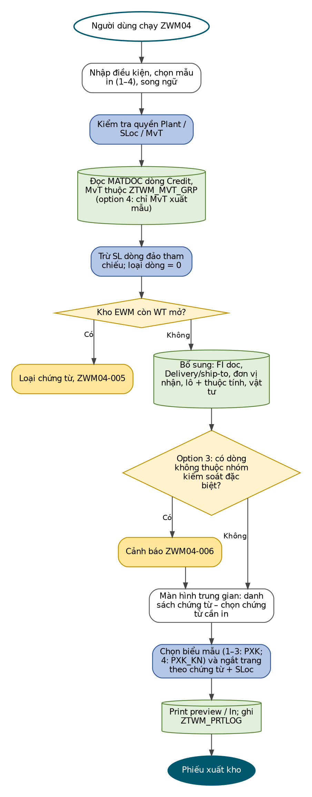
Hình 1: Luồng xử lý ZWM04

Màn hình chọn điều kiện (Selection Screen)
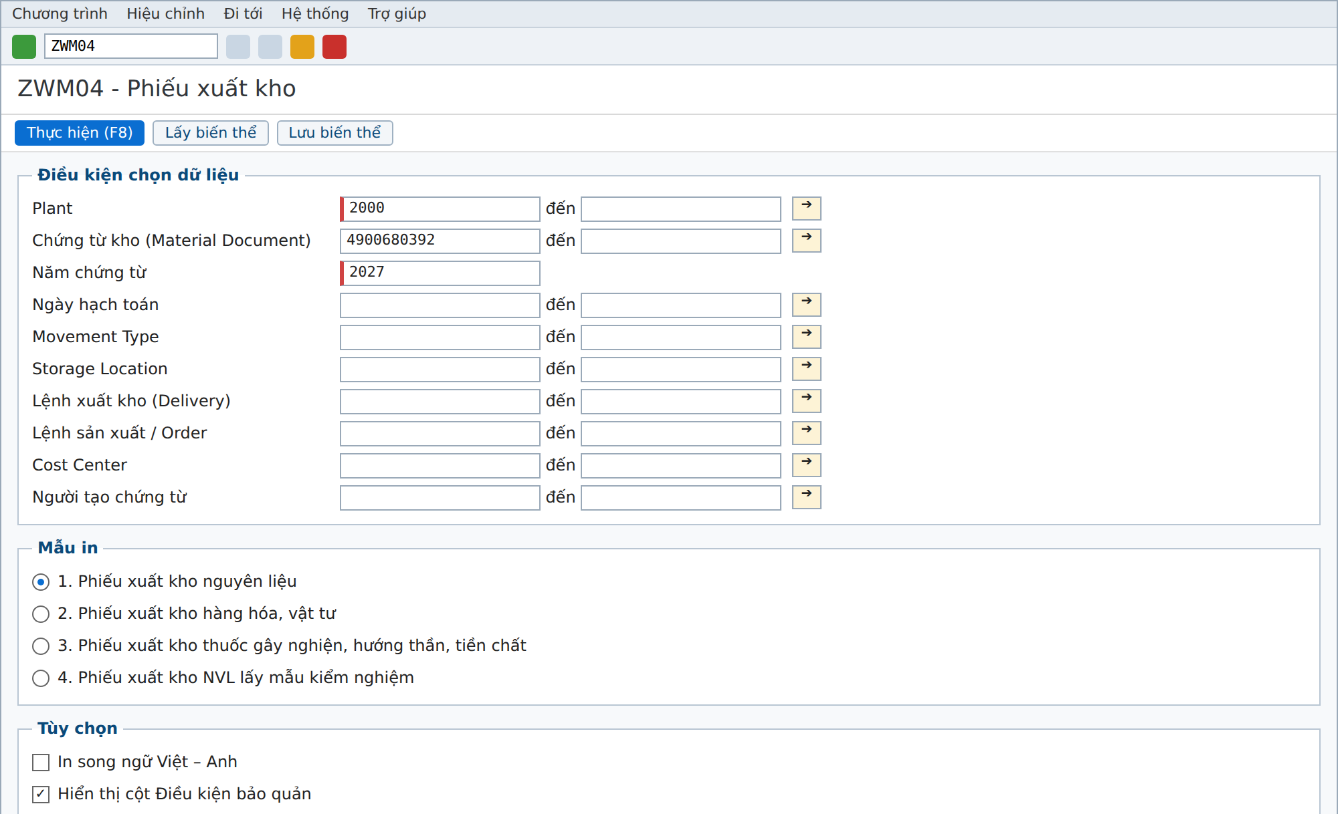
Hình 2: Màn hình phác thảo – chọn điều kiện ZWM04
STT | Tham số | Trường kỹ thuật | Loại | Bắt buộc | Mặc định | Kiểm tra / Ghi chú
1 | Plant | MSEG-Plant | Multiple | Có | Parameter ID WRK | Quyền M_MSEG_WWA
2 | Chứng từ kho | MKPF-Material Doc | Multiple | Không* |  | Search help như MB03
3 | Năm chứng từ | MKPF-Mat. Doc. Year | Single | Có | Năm hiện hành
4 | Ngày hạch toán | MKPF-Posting Date | Range | Không* |  | Tối đa 31 ngày
5 | Movement Type | MSEG-Movement Type | Multiple | Không |  | Quyền M_MSEG_BWA
6 | Storage Location | MSEG-Storage Location | Multiple | Không
7 | Lệnh xuất kho | MSEG-Delivery | Multiple | Không
8 | Lệnh sản xuất / Order | MSEG-Delivery Tham chiếu qua LIPS-Order | Multiple | Không
9 | Cost Center | MSEG-Cost Center | Multiple | Không
10 | Người tạo chứng từ | MATDOC-User Name | Multiple | Không
11 | Mẫu in | — | Radio | Có | 1 | Option 4 chỉ nhận MvT 551 – GI Scrapping
12 | In song ngữ | — | Checkbox | Không | Không chọn; option 4 luôn song ngữ
13 | Hiển thị cột ĐK bảo quản | — | Checkbox | Không | Chọn

- *Bắt buộc nhập Chứng từ kho hoặc Ngày hạch toán (ZWM04-002).

Màn hình trung gian
Chương trình luôn đi qua Màn hình trung gian: sau khi nhấn Execute tại Selection Screen, hệ thống KHÔNG in trực tiếp mà hiển thị danh sách ALV các chứng từ thỏa điều kiện để người dùng kiểm tra và chọn dòng cần in (kể cả khi chỉ tìm thấy một chứng từ).
Mỗi dòng là một chứng từ kho; người dùng chọn các chứng từ cần in. Nút "In" in toàn bộ chứng từ đã chọn (thay cho "Print all đến phiếu đang xem" của ECC).
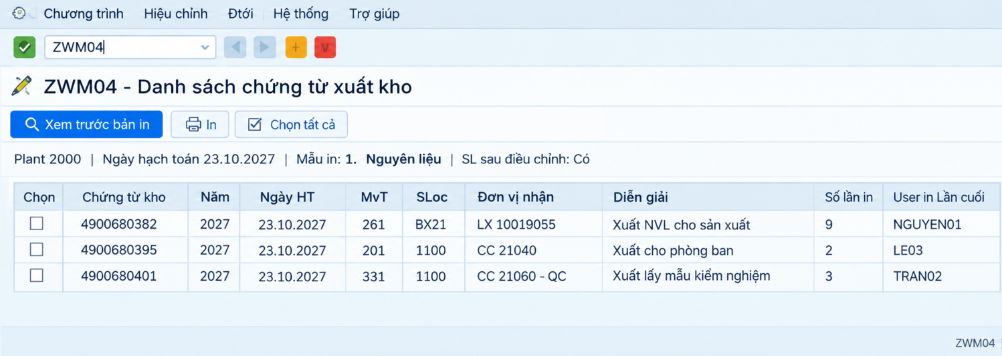
Hình 3: Màn hình phác thảo – danh sách chứng từ trước khi in
Nút | Chức năng
Xem trước bản in | PDF preview
In | In các chứng từ được chọn  Khi chọn In Hệ thống ghi nhận thông tin lần thao tác vào bảng dữ liệu ZTB_ZWM04: Ngày giờ in; User thực hiện in

Các cột hiển thị ở màn hình trung gian là các tiêu chí để tách form in
Cột | Nội dung
Chọn | Checkbox
Chứng từ Kho | MKPF – Material Document
Năm chứng từ | MKPF-Mat. Doc. Year
Movement Type | MSEG-Movement Type
Storage Location | MSEG-Storage Location
Đơn vị nhận | Check điều kiện:  (i) Ưu tiên 1: MSEG-Delivery Tham chiếu qua LIPS Lấy Order;  (ii) Ưu tiên 2: Nếu Order ở ưu tiên 1 rỗng Lấy Delivery Tham chiếu qua LIKP Lấy Ship-to Party;  (iii) Ưu tiên 3: Nếu không lấy được ưu tiên 1 và ưu tiên 2 Lấy MSEG-Cost Center;  (iv) Ưu tiên 4: Nếu không có Cost Center Lấy MSEG-Asset
Diễn giải | MSEG-Movement Type Tham chiếu vào T156T, lấy Movement Type Text
Số lần in | Thể hiện số lần đã được chọn in
User in lần cuối | Thể hiện thông tin user in lần cuối

Mẫu form in (Print preview)
Cột theo option: (1) STT, (2) Mã hàng, (3) Tên hàng, (4) Nồng độ – hàm lượng, (5) Độ ẩm, (6) NSX – Nước SX, (7) Số lô NSX, (8) Số lô SAP, (9) Hạn dùng, (10) Ngày KNL, (11) Quy cách, (12) ĐVT, (13) Số lượng, (14) ĐK bảo quản.
Option 1 và 3: (1)–(13) + (14) nếu chọn.
Option 2: (1)–(3), (6)–(13) + (14) nếu chọn.
Option 4: layout ZWM20 – (2), (3), (6), (7), (8), (9), (10), (11), (12), (13), không có cột STT (giữ như ECC).
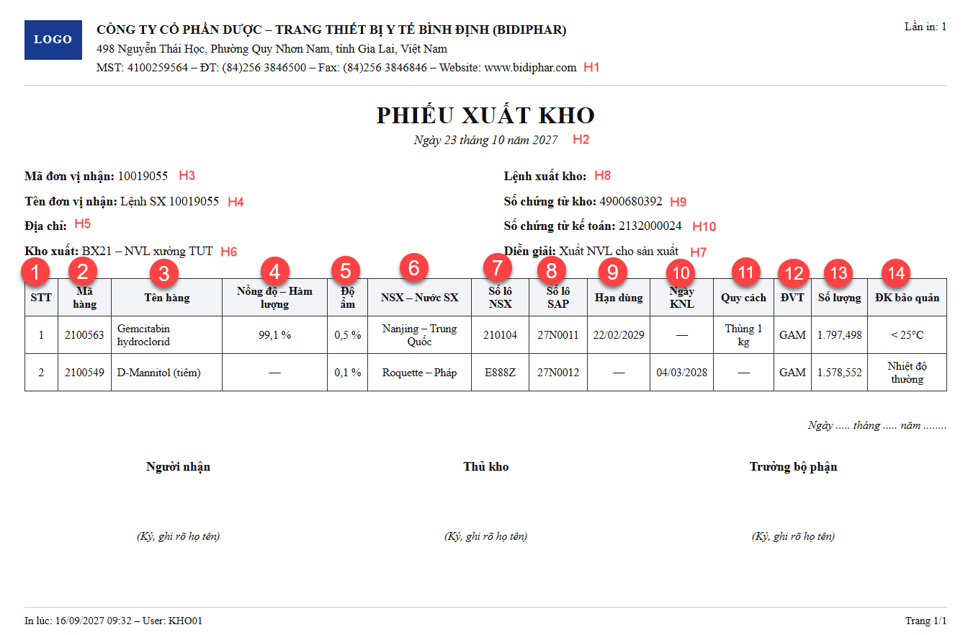
Hình 4: Mẫu form phác thảo – Option 1 Nguyên liệu (option 3 dùng cùng layout, khác tiêu đề và chữ ký)
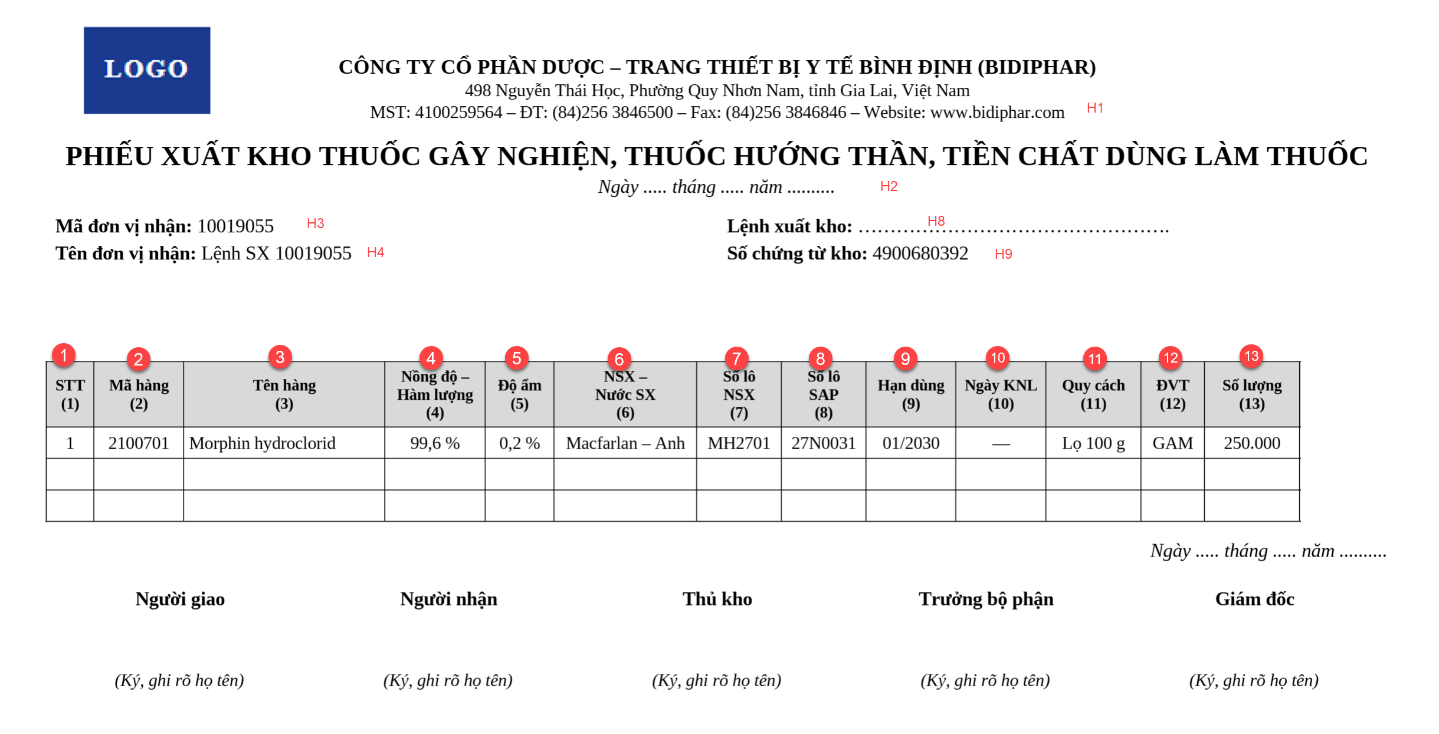
Hình 5: Mẫu form phác thảo – Option 3 Thuốc gây nghiện, hướng thần, tiền chất (khối chữ ký)
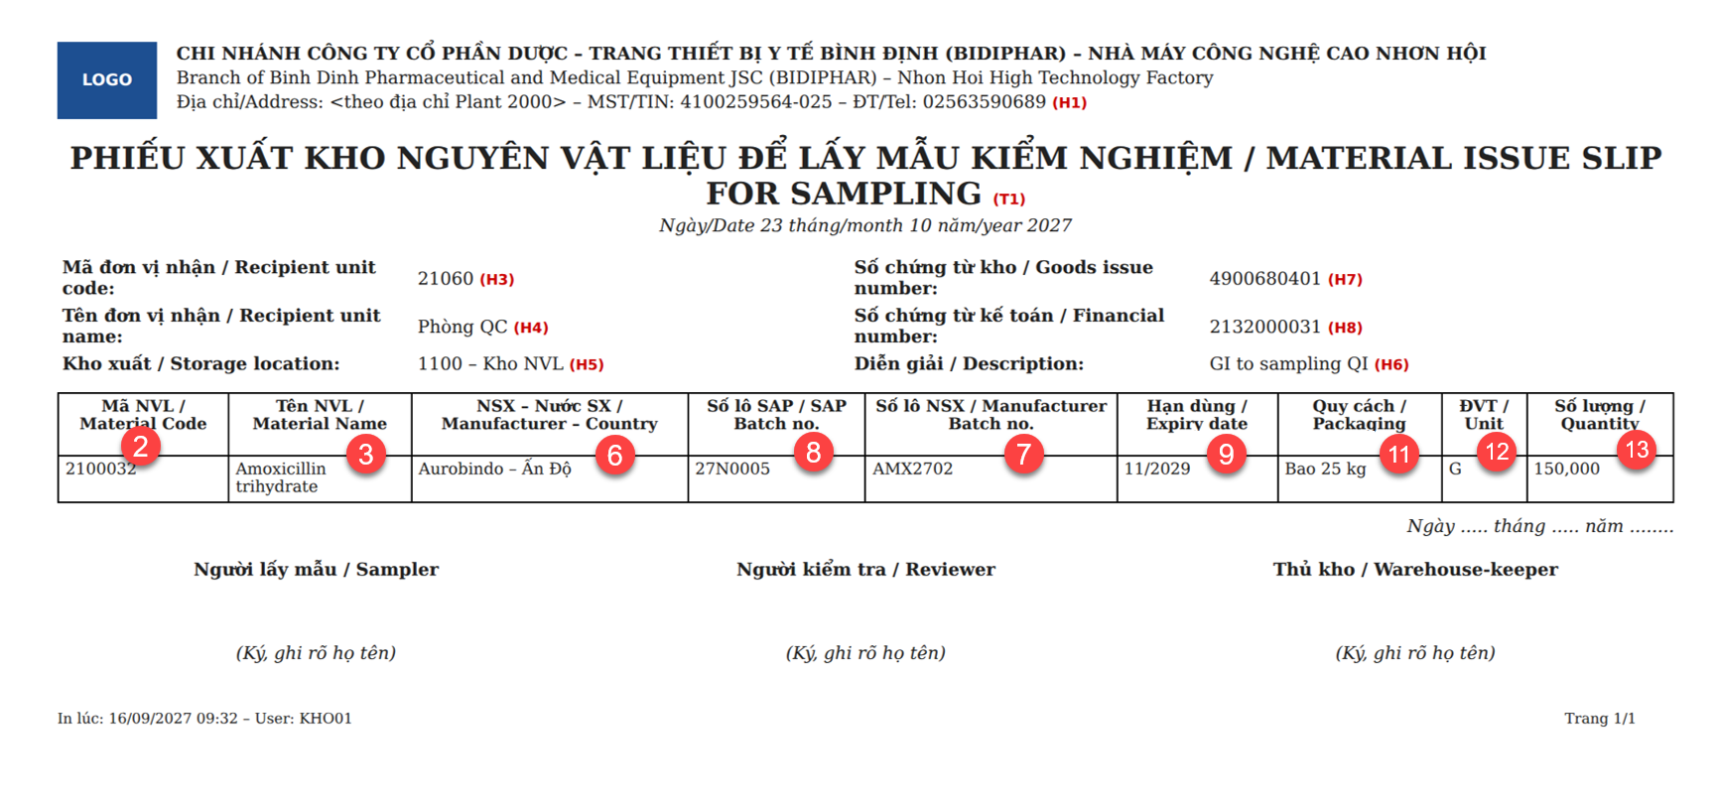
Hình 6: Mẫu form phác thảo – Option 4 Phiếu xuất kho NVL để lấy mẫu kiểm nghiệm (layout ZWM20, song ngữ)
Quy định chung của biểu mẫu / báo cáo
Khổ giấy / lề | A4 ngang; lề trái 2 cm, lề trên/dưới/phải 1,5 cm
Công nghệ | Adobe Form (đề xuất) hoặc Smartform chuyển đổi; option 4 là biểu mẫu riêng theo yêu cầu "giữ layout ZWM20"
Font | Times New Roman; tiêu đề 16, nội dung 10
Header đơn vị | Theo Plant của chứng từ (Plant 2000 in tên Chi nhánh – Nhà máy Nhơn Hội, MST 4100259564-025 như bản in ECC)
Ngắt trang | Theo Chứng từ kho + Storage Location
Tiêu đề | Option 1, 2: "PHIẾU XUẤT KHO" (song ngữ: "/ GOODS ISSUE SLIP"); option 3: "PHIẾU XUẤT KHO THUỐC GÂY NGHIỆN, THUỐC HƯỚNG THẦN, TIỀN CHẤT DÙNG LÀM THUỐC"; option 4: như ZWM20
Chữ ký (trang cuối) | Option 1, 2: Người nhận | Thủ kho | Trưởng bộ phận. Option 3: Người giao | Người nhận | Thủ kho | Trưởng bộ phận | Giám đốc (ECC in 2 hàng chữ ký – hợp nhất thành 1 hàng, chờ BIDIPHAR xác nhận). Option 4: Người lấy mẫu | Người kiểm tra | Thủ kho
Footer | Trái: thời điểm in + user; phải: Trang x/y; bản in lại: "Bản in lại – lần n"; có điều chỉnh: chú thích số chứng từ đảo

Mô tả các trường
# | Chỉ tiêu | Mô tả | Nguồn dữ liệu / Logic | Canh lề
(a)–(f) | Logo, tên, địa chỉ, MST, ĐT, Fax, Website | Theo Plant | T001W-ADRNR → ADRC (bản quốc tế cho song ngữ); MST: bảng tham số theo Plant (chi nhánh có MST phụ thuộc) | Trái
Header
(H1) | Tiêu đề | Theo option | Mục quy định chung | Giữa, đậm
(H2) | Ngày | Ngày hạch toán | MSEG-Posting Date | Giữa
(H3) | Mã đơn vị nhận | Theo đối tượng nhận | - Ưu tiên 1: MSEG-Delivery Tham chiếu qua LIPS Lấy Order;  - Ưu tiên 2: Nếu Order ở ưu tiên 1 rỗng Lấy Delivery Tham chiếu qua LIKP Lấy Ship-to Party;  - Ưu tiên 3: Nếu không lấy được ưu tiên 1 và ưu tiên 2 Lấy MSEG-Cost Center;  - Ưu tiên 4: Nếu không có Cost Center Lấy MSEG-Asset | Trái
(H4) | Tên đơn vị nhận |  | - Ưu tiên 1: Lấy chỉ tiêu H3 – Mã đơn vị nhận, tham chiếu vào BUT000 – Bus. Partner Lấy Name2 + Name3 + Name4  - Ưu tiên 2: Lấy chỉ tiêu H3 – Mã đơn vị nhận, tham chiếu vào CSKT – Cost Center Lấy Description  - Ưu tiên 3: Lấy chỉ tiêu H3 – Mã đơn vị nhận, tham chiếu vào ANLT- Asset Lấy Description  - Ưu tiên 4: Lấy chỉ tiêu H3 – Mã đơn vị nhận, tham chiếu vào Lệnh sản xuất để lấy thông tin Xưởng yêu cầu | Trái
(H5) | Địa chỉ |  | Lấy chỉ tiêu H3- Mã đơn vị nhận, tham chiếu vào BUT000 – Bus. Partner Lấy Street/House Number, Street 2, District, City, Country | Trái
(H6) | Kho xuất | Mã – tên SLoc | MSEG-Location + T001L-Description tương ứng; | Trái
(H7) | Diễn giải | Theo nghiệp vụ | Lấy MSEG-Movement Type tham chiếu vào T156T-Movement Type Text | Trái
(H8) | Lệnh xuất kho | Số Delivery | MSEG-Delivery | Trái
(H9) | Số chứng từ kho |  | MKPF – Material Document | Trái
(H10) | Số chứng từ kế toán |  | BKPF-Reference Document | Trái
Item
(Note: Xét những field Mã đơn vị nhận; Kho xuất; Lệnh xuất kho Chỉ lấy các item có cùng thông tin field tương ứng với Header)
(1) | STT |  | Theo thứ tự dòng in | Giữa
(2) | Mã hàng |  | MSEG- Material | Trái
(3) | Tên hàng |  | Tham chiếu MSEG-Material | Trái
(4) | Nồng độ – Hàm lượng | Option 1, 3 | Tham chiếu MSEG cặp Material – Batch - Plant tương ứng, lấy Characteristics Z_NONG_DO_HL | Trái
(5) | Độ ẩm | Option 1, 3 | Tham chiếu MSEG cặp Material – Batch - Plant tương ứng, lấy Characteristics Z_DO_AM_PKN | Trái
(6) | NSX – Nước SX |  | Nhà sản xuất lấy theo ưu tiên:  - NSX: Tham chiếu MSEG cặp Material – Batch - Plant tương ứng, lấy Characteristics Z_NSX của lô  - NSX theo MPN (MARA-Manufacturer Part No).  Nước SX:  - Tham chiếu MSEG cặp Material – Batch - Plant tương ứng, lấy Characteristics Z_Nuoc_SX  - MARC-C/R of Origin | Trái
(7) | Số lô NSX |  | - Tham chiếu MSEG cặp Material – Batch - Plant tương ứng, lấy Characteristics Z_BATCH_NSX  - MCHA-Vendor Batch | Trái
(8) | Số lô SAP | Bổ sung | MSEG-Batch | Trái
(9) | Hạn dùng |  | Tham chiếu MSEG cặp Material – Batch - Plant tương ứng, lấy Characteristics SLED/BBD | Trái
(10) | Ngày kiểm nghiệm lại |  | Tham chiếu MSEG cặp Material – Batch - Plant tương ứng, lấy Characteristics Next Inspection Date | Trái
(11) | Quy cách |  | Tham chiếu MSEG cặp Material – Batch - Plant tương ứng, lấy Characteristics Z_QUYCACH_TPHH | Trái
(12) | ĐVT | ĐVT nhập liệu | MSEG-Unit of Entry | Giữa
(13) | Số lượng | SL thực xuất | MSEG- Quantity in Unit of Entry | Phải
(14) | ĐK bảo quản | Tùy chọn | - Z_BAO_QUAN_BATCH  - ĐiềuA kiện bảo quản của vật tư (MARA-RAUBE → mô tả) | Trái

Logic xử lý đặc biệt

Điều kiện lấy dữ liệu và SL sau điều chỉnh
- Lấy dòng MATDOC có SHKZG = H, MvT thuộc ZTWM_MVT_GRP nhóm xuất; loại dòng là chứng từ đảo (262, 202, 552, Y11–Y17…) và dòng sinh tự động của chuyển kho (thuộc ZWM05).
- Nhóm nghiệp vụ khởi tạo theo ECC: trả NCC 122, 124, 161; bán hàng 601, 631, 633 (+ 643, 645 theo H7 ECC); sản xuất, bảo trì 261, Z11; gia công 543 (và 541 theo BP EWM – chờ xác nhận); xuất mẫu 331, 333, 335; xuất khác 201, 551, Z12–Z17, Z22–Z27.
- SL thực xuất = SL dòng gốc – tổng SL dòng đảo tham chiếu (SMBLN/SMBLP/SJAHR hoặc chứng từ tham chiếu). SL = 0 → không in (ZWM04-003).
- Kho EWM: chứng từ có warehouse request tham chiếu còn Warehouse Task chưa xác nhận → không in (ZWM04-005). Technical xác nhận cách kiểm tra ở TS.

Diễn giải nghiệp vụ (ZTWM_MVT_GRP)
- Dùng chung bảng với ZWM03. Giá trị khởi tạo: 601, 633, 643, 645 "Xuất kho bán hàng"; 631 "Xuất vào kho ký gửi"; 122, 124, 161 "Xuất trả hàng cho nhà cung cấp"; Z14 "Xuất đổi hàng"; Z16 "Xuất khuyến mãi, tặng kèm"; Z17 "Xuất nội bộ"; 331/333/335 "Xuất lấy mẫu kiểm nghiệm"; khác: Header text.

Kiểm soát option 3 và 4
- Option 3: nếu chứng từ có dòng vật tư không thuộc nhóm thuốc kiểm soát đặc biệt (tiêu chí dùng chung với ZWM02) → cảnh báo ZWM04-006, vẫn cho in.
- Option 4: chỉ nhận MvT nhóm "Xuất mẫu"; chứng từ khác → ZWM04-004.

Nhật ký in
- Ghi ZTWM_PRTLOG (Form = ZWM04, option, chứng từ, lần in, user, ngày giờ, máy in); từ lần 2 in "Bản in lại – lần n".

Sắp xếp
Ưu tiên | Trường | Thứ tự
1 | Chứng từ kho | Tăng dần
2 | Storage Location | Tăng dần
3 | Dòng chứng từ | Tăng dần

Thông báo hệ thống (Message)
Mã | Loại | Nội dung | Thời điểm
ZWM04-001 | E | Bạn không có quyền trên Plant &1 / Movement Type &2. | Thực hiện
ZWM04-002 | E | Vui lòng nhập Chứng từ kho hoặc Ngày hạch toán (tối đa 31 ngày). | Màn hình chọn
ZWM04-003 | W | Chứng từ &1 đã được hủy/điều chỉnh toàn bộ, không in. | Thực hiện
ZWM04-004 | E | Chứng từ &1 không phải nghiệp vụ xuất lấy mẫu – không in bằng mẫu 4. | Thực hiện
ZWM04-005 | W | Chứng từ &1 còn Warehouse Task chưa xác nhận, chưa được in. | Thực hiện
ZWM04-006 | W | Chứng từ &1 có vật tư không thuộc nhóm kiểm soát đặc biệt nhưng in bằng mẫu 3. | Trước khi in
ZWM04-007 | I | Chứng từ &1 đã in &2 lần. Bản in này được đánh dấu "Bản in lại". | Khi in lại
ZWM04-008 | S | Không có dữ liệu thỏa điều kiện. | Thực hiện

Message class đề xuất: ZWM04 (SE91), nội dung song ngữ Việt – Anh.

NGUỒN DỮ LIỆU
Bảng / Đối tượng | Mô tả | Khóa liên kết | Trường sử dụng chính
MATDOC | Chứng từ vật tư | MBLNR, MJAHR, ZEILE | BWART, SHKZG, XAUTO, BUDAT, BKTXT, XBLNR, USNAM, WERKS, LGORT, MATNR, CHARG, ERFMG, ERFME, KUNNR, LIFNR, KOSTL, AUFNR, ANLN1, SMBLN, SMBLP, SJAHR, Delivery tham chiếu
BKPF | Chứng từ kế toán | AWTYP, AWKEY | BELNR
LIKP / LIPS / VBPA / VBAP | Delivery, đối tác, dòng đơn bán | VBELN, POSNR | Ship-to, LGORT, ARKTX
AFKO / AFPO | Lệnh sản xuất | AUFNR | Vật tư, lô của lệnh
CSKT / ANLA | Cost center / tài sản | KOSTL / ANLN1 | Tên
MCHA + Classification | Lô (mức Plant) | MATNR, WERKS, CHARG | VFDAT, QNDAT, LICHA, ZQC_HAMLUONG_A*/B*, Z_HAM_LUONG_PKN*, ZQC_DOAM1, Z_DO_AM_PKN, Z_BATCH_NSX, Z_NSX, Z_Nuoc_SX, Z_QUY_CACH_BATCH, Z_BAO_QUAN_BATCH
CABN | Characteristic | ATNAM | Đơn vị đo của hàm lượng (MSEHI)
MARA / MAKT / MARC | Vật tư | MATNR | MTART, GROES, RAUBE, MFRNR, HERKL, MAKTX; Z_NONG_DO_HL
BP (BUT000, địa chỉ) | Khách hàng / NCC | KUNNR / LIFNR | Tên, địa chỉ
EWM warehouse request / WT | Trạng thái tác vụ kho | Tham chiếu Delivery | WT mở (Technical xác nhận đối tượng)
ZTWM_MVT_GRP, ZTWM_PRTLOG | Bảng Z dùng chung form kho |  | Nhóm nghiệp vụ, diễn giải; nhật ký in

PHÂN QUYỀN
Authorization Object | Trường | Giá trị | Mục đích
S_TCODE | TCD | ZWM04 | Truy cập
M_MSEG_WWA | WERKS, ACTVT | 03 | Xem chứng từ xuất theo Plant
M_MSEG_BWA | BWART, ACTVT | 03 | Xem theo Movement Type
M_MSEG_LGO | WERKS, LGORT, BWART, ACTVT | 03 | Theo kho (yêu cầu ECC: phân quyền theo Plant và SLoc)
S_SPO_DEV | SPODEVICE | Máy in kho | In

- Dòng dữ liệu không có quyền bị loại khỏi kết quả, hệ thống thông báo số dòng bị loại.

TÀI LIỆU THAM KHẢO
STT | Tài liệu | Nội dung sử dụng
1 | BIDIPHAR_BP_EWM_V2.0 – mục 2.3 (bảng MvT), 4.3 dòng 4 | Gom ZWM041 vào ZWM04 bằng option; gom ZWM20 nhưng giữ layout Smartform riêng; ZWM19 chờ BDP
2 | BIDIPHAR_PhanCong_RICEWF (STT 4) | Owner, mức độ; ghi chú gộp ZWM041, ZWM20
3 | BIDIPHAR_EWM+BARCODE_WS2_RICEFW – sheet Report (dòng ZWM04, ZWM041, ZWM19, ZWM20), sheet ZWM04, ZWM041, ZWM20 | ZWM19: BDP phản hồi 19/08/2026 không dùng; màn hình và bản in ECC
4 | BIDIPHAR_FS_MM_WM_ZWM04_PhieuXuatKho_PhieuXuatKhoThuocGayNghien_v1.4 (ECC) | Điều kiện MvT, 3 option, logic trường
5 | BIDIPHAR_FS_MM_WM_ZWM20_PhieuXuatKhoNguyenVatLieuKiemNghiem_V1.0 (ECC) | Layout song ngữ xuất lấy mẫu kiểm nghiệm
6 | BDP_SAP_URS_GxP_23 Aug_V1.1 | WM-231, WM-132, WM-37, WM-214, MM-162, QM-2, SY-*

